Slovenský zväz športového rybolovu
Slovenský rybársky zväz - Rada Žilina
MsO SRZ Dunajská Streda
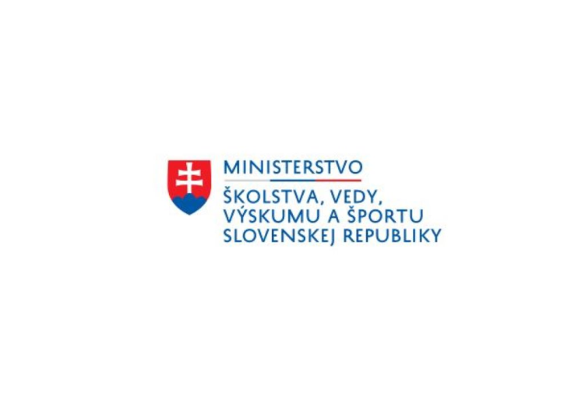
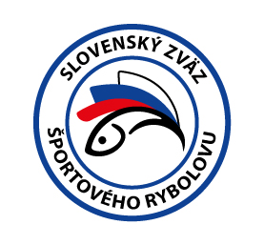

Propozície
LRU - method feeder

1.liga
3.dvojkolo

30.09.2023 – 01.10.2023
Dolnobarský rybník

Podľa plánu športovej činnosti pre rok 2023, Slovenský zväz športového rybolovu a SRZ Rada Žilina v spolupráci s MsO SRZ Dunajská Streda usporiada športové rybárske preteky LRU - method feeder 1. liga 3.dvojkolo.

Účastníci pretekov:
družstvá MO, MsO SRZ | súčet umiestnení | CIPS body | poradie
Bratislava V ŠK FT Abramis A | 122,0 | 151 745 | 11
Dunajská Streda A Szenzál | 111,0 | 171 485 | 7
Dunajská Streda C | 123,5 | 152 230 | 12
Dunajská Streda D Arapaima MT | 111,0 | 172 515 | 6
Dunajská Streda E Haldorádo MFT SK | 92,0 | 216 785 | 3
Dunajská Streda F Blinker FT | 120,0 | 152 650 | 10
Galanta Sensas FT | 111,0 | 166 770 | 8
Hlohovec Sportex MT | 93,0 | 233 755 | 4
Marcelová A Yellowfish | 85,0 | 198 895 | 2
Nová Baňa Carpio | 93,0 | 212 935 | 5
Nové Zámky | 113,5 | 156 280 | 9
Štúrovo A Timármix-Maver | 76,0 | 214 185 | 1

Termín konania: 30.9.2023 – 1.10.2023

Miesto konania: Dolnobarský rybník

Organizačný štáb:
Riaditeľ pretekov: Norbert Szelle
Garant Rady SRZ: Jozef Vígh
Hlavný rozhodca: Jozef Gyurkovics
Sektorový rozhodca: Pavol Kovács
Technický vedúci: Dezider Pongrácz
Bodovacia komisia: hlavný rozhodca + z radov vedúcich družstiev
Zdravotné zabezpečenie: tel. 112

Technické pokyny:
- Športové rybárske preteky sú usporiadané podľa zákona 216/2018 Z.z.§ 20 a vykonávacej vyhlášky 381/2018 § 15.
- Preteká sa podľa predpisov SZŠR, súťažných pravidiel pre LRU method feeder a modifikácií pre rok 2023.
- Množstvo krmiva je stanovené na 8l, do tohto množstva sa započítava hlina, partikel.
- Množstvo návnad živočíšneho pôvodu je 0,125l ktoré musí byť umiestnené počas kontroly v ciachovanej nádobke 1/8 napr. (vzor Sensas)
- larva pakomára zakázaná!
- Množstvo neživých návnad (miniboile, dumbels, wafters, pop up, peleta atď.) nie je limitované, avšak z jednej nástrahy je možné mať maximálne množstvo 1 dcl.
- Maximálna veľkosť nástrahy nie je obmedzená. Množstvo aróm (sprej, dip) nie je limitovaný.
- Krmivo musí byť pri kontrole umiestnené v rybárskom vedre so značkami objemu na vnútornej strane.
- Každý účastník pretekov je povinný mať počas pretekov dve a viac úlovkových sieťok (1 sieťka o dĺžke 4 m, ostatné postačujú o min. dĺžke 3 m).
- Prechovávanie a delenie úlovkov počas pretekov je na posúdení pretekára tak, aby boli úlovky v maximálnej miere chránené pred úhynom (rovnomerne), maximálne však 30 kg v jednej úlovkovej sieťke.
- Družstvá v 4-člennom zložení, v sektoroch A,B,C a D.
- V prípade, že chce pretekár prechovávať aj úlovky bielej ryby (pleskáč, plotica) je povinný tieto druhy prechovávať v samostatnom úlovkovom saku.

Pretekárska trať: Dolnobarský rybník
Je to stojatá voda (7 ha), hĺbka 1,5-2m, dno ílovito bahnisté, breh trávnatý.

Výskyt rýb: kapor, amur, karas, pleskáč, plotica

Prístup na trať:
v obci Dolný Bar smer od Dunajskej Stredy doľava pri kostole, komunikácia 2.triedy Dolný Bar - Trhová Hradská cesta č.1397, odbočka pred cestným mostom cez kanál doprava.
Viac info: www.dolnobarskyrybnik.sk.

Časový harmonogram:

Piatok 29.9.2023
- nepovinný tréning a príprava trate od 09:00 do 16:00 hod., opustenie trate do 18:00 hod., počas tréningu je zakázané sieťkovať úlovky
- tréning bude spoplatnený na mieste konania k rukám zodpovednej osoby majiteľa rybníka

Sobota 30.9.2023
07.00 - 07.30 prezentácia
07.30 - 08.00 otvorenie pretekov a žrebovanie
08.00 - 08.15 presun pred pretekárske miesto
08.15 - 09.20 vstup do pretekárskeho miesta, príprava na preteky, kontrola množstva návnad a nástrah (v prvých 30-60 min. prípravy na preteky)
09:20 - 09.30 kŕmenie
09.30 - 14.30 lovenie
14.30 – 15:00 váženie

Nedeľa 1.10.2023
07.00 - 08.00 prezentácia a žrebovanie
08.00 - 08.15 presun pred pretekárske miesto
08.15 - 09.20 vstup do pretekárskeho miesta, príprava na preteky, kontrola množstva návnad a nástrah (v prvých 30-60 min. prípravy na preteky)
09:20 - 09.30 kŕmenie
09.30 - 14.30 lovenie
14.30 – 15:00 váženie
16.00 - vyhodnotenie pretekov 3. dvojkola a celkové výsledky
Rozpis signálov:
1. signál s/n 08:15 - 90 minút pred začiatkom pretekov povoľuje vstup pretekára na svoje lovné miesto a signalizuje začiatok prípravy. Počas prvých 30 - 60 min prípravy prebehne kontrola krmiva a nástrah, ktoré musia byť umiestnené pred lovným miestom. Po kontrole nástrah a krmiva si pretekár znesie skontrolované krmivo a nástrahy do lovného miesta. Po tejto kontrole nesmie pretekár opustiť lovné miesto bez súhlasu dvoch pretekárov alebo rozhodcu a je zakázané čokoľvek vynášať alebo donášať do priestoru lovného miesta.
2. signál s/n 08:40 - 5 minút do začiatku kontroly vnadiacich zmesí a nástrah
3. signál s/n 09:20 - 10 minút pred začiatkom pretekov 10 minútové základné kŕmenie
4. signál s/n 09:30 - začiatok pretekov
5. signál s/n 14:25 - 5 minút do konca pretekov
6. signál s/n 14:30 - koniec pretekov

Záverečné ustanovenia:
- Všetci pretekári musia mať platné registračné preukazy športovca SZŠR a preukazy člena SRZ. Vedúci družstva musí na požiadanie rozhodcu predložiť súpisku družstva.
- Preteká sa za každého počasia. V prípade búrky bude pretek prerušený a bude sa postupovať podľa platných súťažných pravidiel (čl. 22 súťažných pravidiel LRU-MF).
- Každý pretekár preteká na vlastnú zodpovednosť a riziko, za svoje správanie nesie plnú zodpovednosť.
- Vykonávanie tréningu v piatok 29.9.2023 od 9:00 do 16:00 hod. je možné len za podmienky, že všetky ulovené ryby budú s náležitou opatrnosťou vrátené späť do vody bez možnosti sieťkovania.

Občerstvenie: usporiadateľ nezabezpečuje, potrebné zabezpečiť individuálne.

Ubytovanie: usporiadateľ nezabezpečuje, je možné zabezpečiť individuálne

Informácie o pretekoch: Jozef Vigh 0905 192429

Na zabezpečenie týchto pretekov bol použitý príspevok uznanému športu z Ministerstva školstva, vedy výskumu a športu Slovenskej republiky.

Propozície kontroloval predseda ŠO LRU – feeder

Organizačný štáb Vám želá veľa úspechov na pretekoch.

Petrov zdar!

